Выгрузка всех записей фонда Мошково
Попробуйте через инвентарную книгу, но потом надо отсортировать записи.
Пользовательские отчеты - Коллекция "Пользовательские отчеты" - отчет «Инвентарная книга»
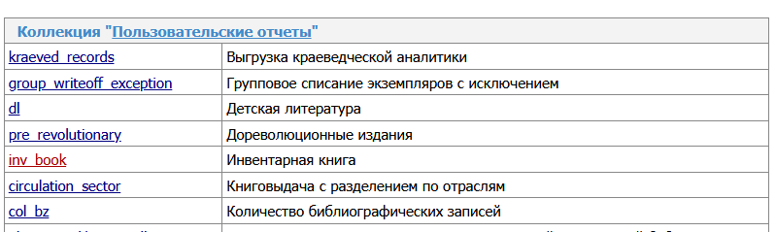

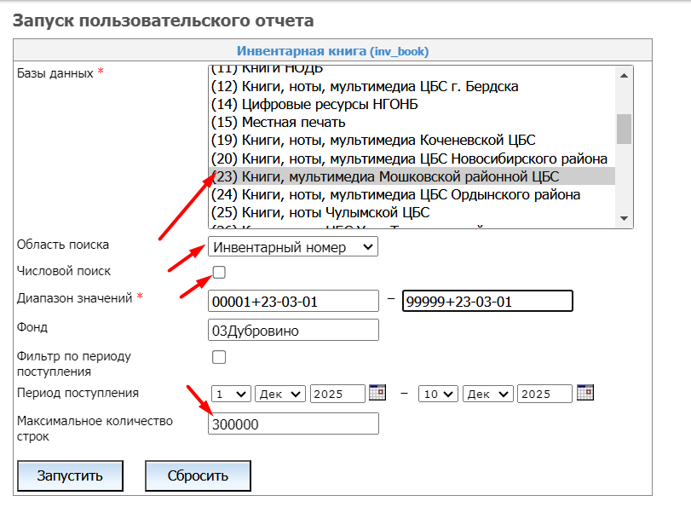

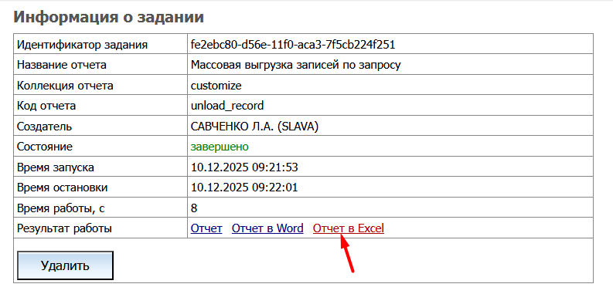
Выгружаются все экземпляры, которые имеются в записях, далее отсортируйте по столбцу «Акт выбытия».

